**Grilles de 100 (101 à 200)**

**Les maths au   
quotidien : Fiche 1a**

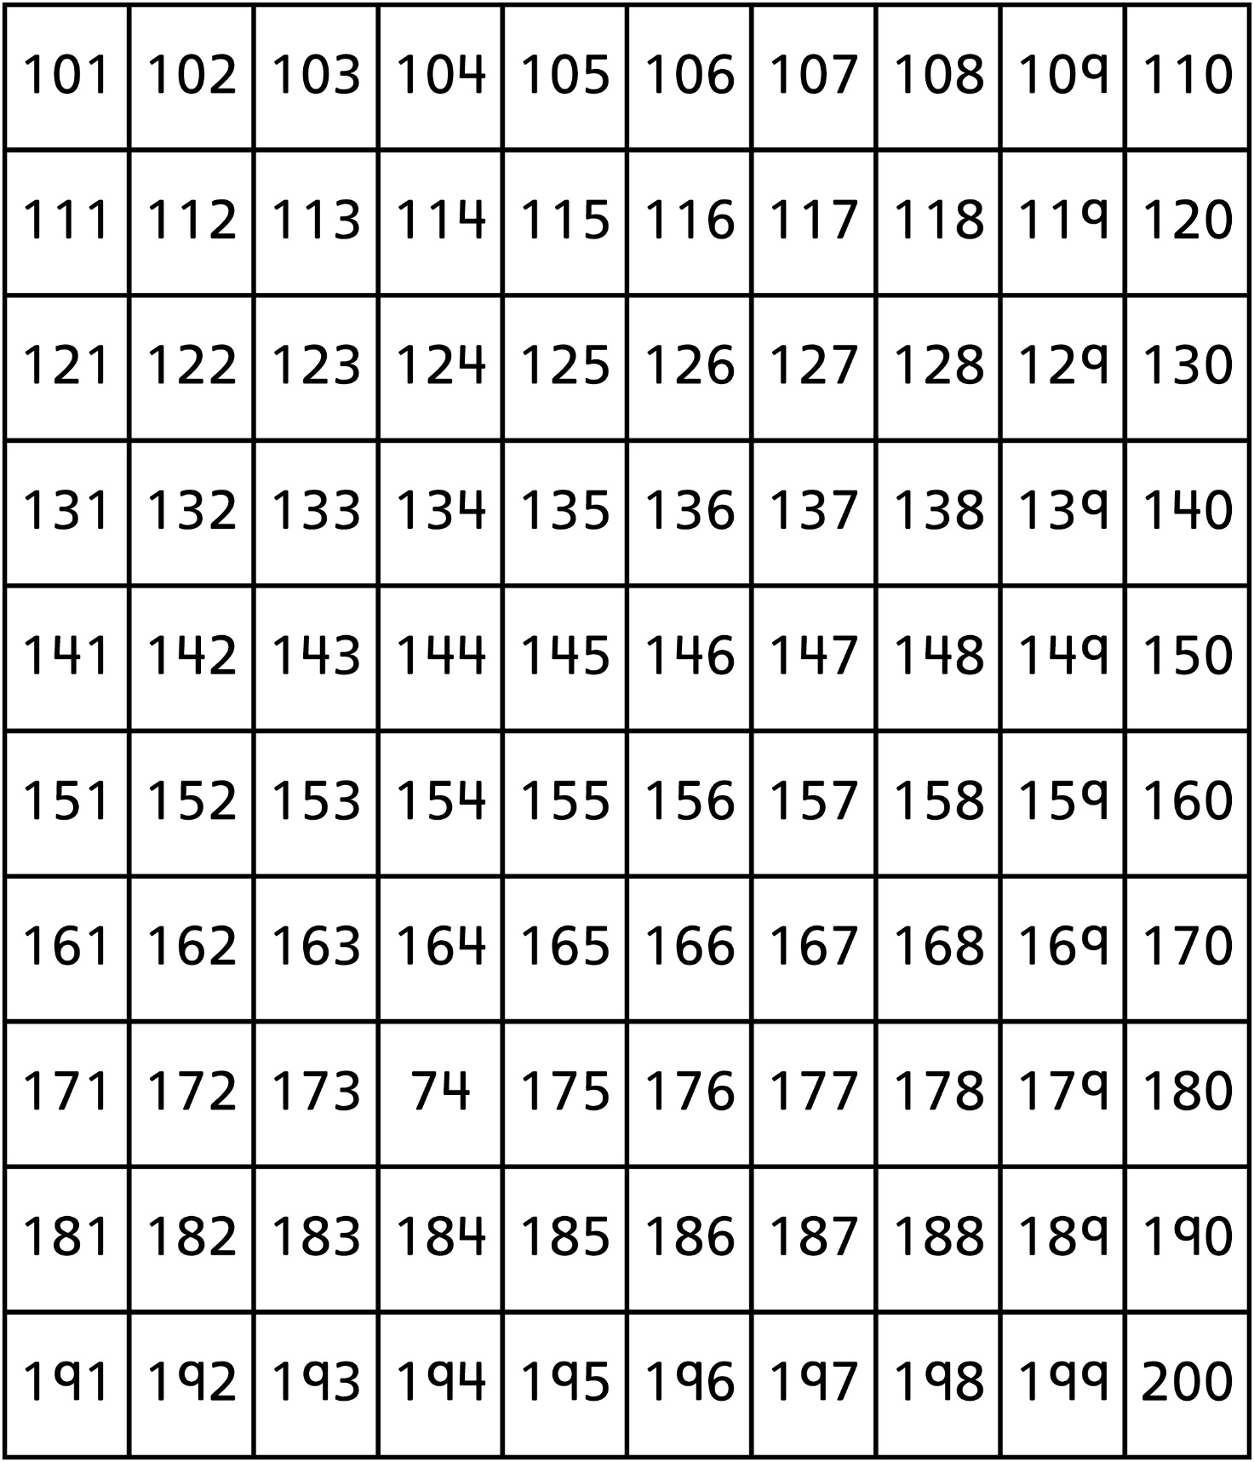

**Grilles de 100 (201 à 300)**

**Les maths au   
quotidien : Fiche 1b**

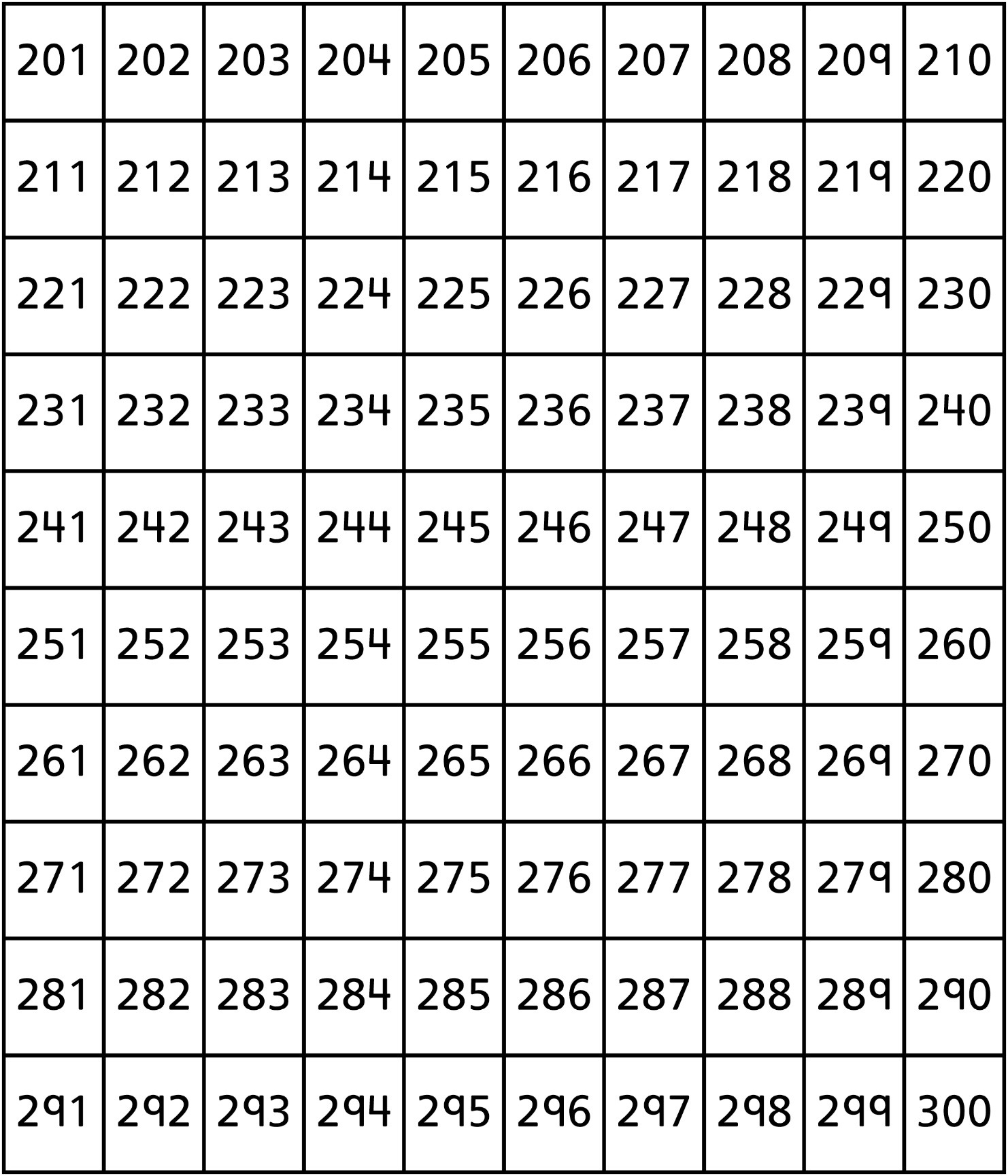

**Les maths au   
quotidien : Fiche 1c**

**Grilles de 100 (301 à 400)**

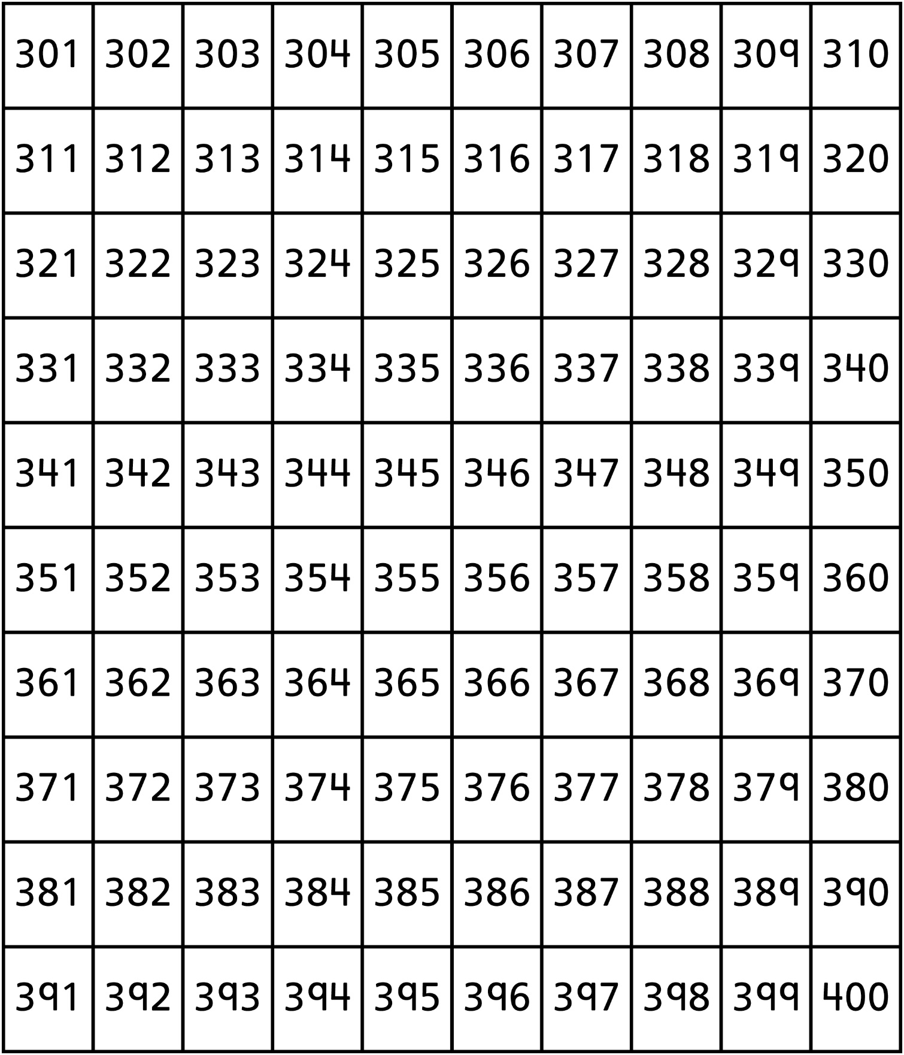

**Grilles de 100 (401 à 500)**

**Les maths au   
quotidien : Fiche 1d**

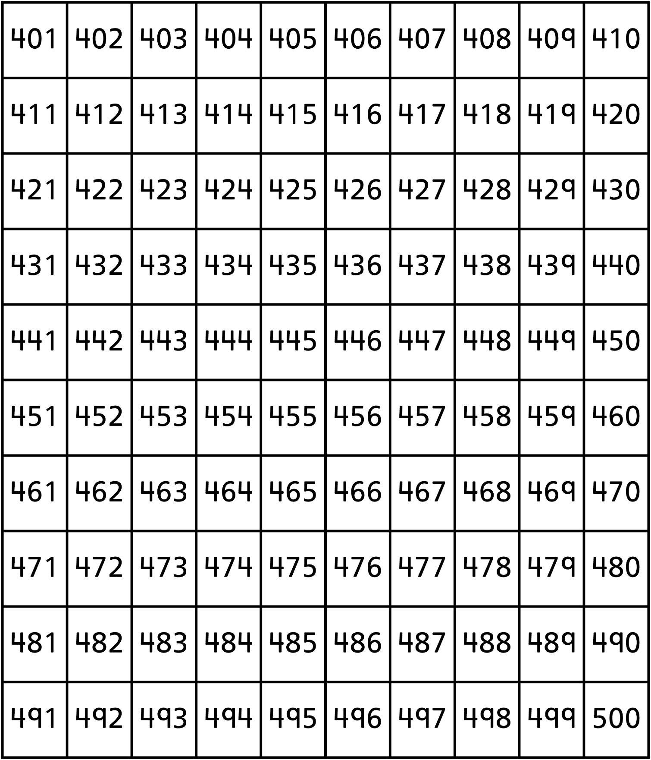

**Grilles de 100 (501 à 600)**

**Les maths au   
quotidien : Fiche 1e**

**Grilles de 100 (601 à 700)**

**Les maths au   
quotidien : Fiche 1f**

**Grilles de 100 (701 à 800)**

**Les maths au   
quotidien : Fiche 1g**

**Grilles de 100 (801 à 900)**

**Les maths au   
quotidien : Fiche 1h**

**Grilles de 100 (901 à 1000)**

**Les maths au   
quotidien : Fiche 1i**

